logo

Göteborgs Stads logotyp

Göteborgs Stads riktlinje för höjd beredskap

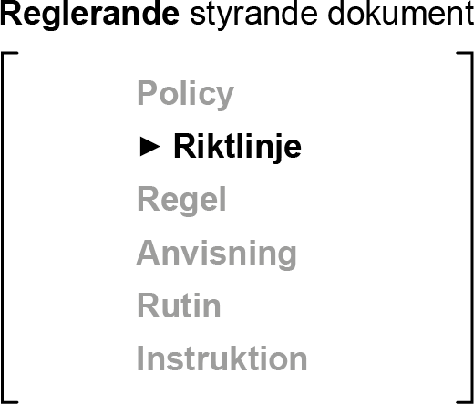

**Göteborgs Stads styrsystem**

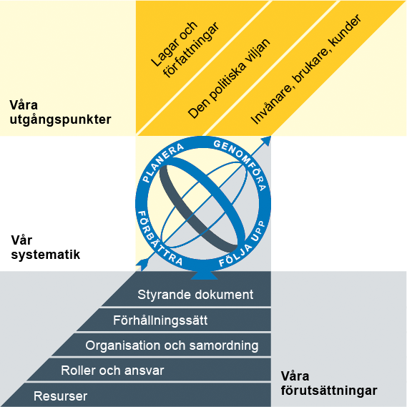Utgångspunkterna för styrningen av Göteborgs Stad är lagar och författningar, den politiska viljan och stadens invånare, brukare och kunder. För att förverkliga utgångspunkterna behövs förutsättningar av olika slag. Stadens politiker har möjlighet att genom styrande dokument beskriva hur de vill realisera den politiska viljan. Inom Göteborgs Stad gäller de styrande dokument som antas av kommunfullmäktige och kommunstyrelsen. Därutöver fastställer nämnder och bolagsstyrelser egna styrande dokument för sin egen verksamhet. Kommunfullmäktiges budget är det övergripande och överordnade styrande dokumentet för Göteborgs Stads nämnder och bolagsstyrelser.

**Om Göteborgs Stads styrande dokument**

Göteborgs Stads styrande dokument är våra förutsättningar för att vi ska göra rätt saker på rätt sätt. De anger vad nämnder/styrelser och förvaltningar/bolag ska göra, vem som ska göra det och hur det ska göras. Styrande dokument är samlingsbegreppet för dessa dokument.

Stadens grundläggande principer såsom demokratisk grundsyn, principer om mänskliga rättigheter och icke-diskriminering omsätts i praktisk verksamhet genom att de integreras i stadens ordinarie beslutsprocesser. Beredning av och beslut om styrande dokument har en stor betydelse för förverkligandet av dessa principer i stadens verksamheter.

De styrande dokumenten ska göra det tydligt både för organisationen och för invånare, brukare, kunder, leverantörer, samarbetspartners och andra intressenter vad som förväntas av förvaltningar och bolag. De styrande dokumenten ligger till grund för att utkräva ansvar när vi inte arbetar i enlighet med vad som är beslutat.

Kommunala föreskrifter
– Normgivning mot enskild
– Riktade styrande dokument

Planerande och reglerande styrande dokument
– Planerande styrande dokument
– Reglerande styrande dokument

|  |  |  |  |
| --- | --- | --- | --- |
| Dokumentnamn: Göteborgs Stads riktlinje för höjd beredskap | | | |
| Beslutad av: | Gäller för: | Diarienummer: | Datum och paragraf för beslutet: |
| [Nämnd/styrelse/befattning] | [Text] | [Nummer] | [Text] |
| Dokumentsort: | Giltighetstid: | Senast reviderad: | Dokumentansvarig: |
| [Dokumentsort] | [Giltighetstid] | [Datum] | [Funktion] |
| Bilagor: [Bilagor] | | | |

Innehåll

Inledning 3

Syftet med denna riktlinje 3

Vem omfattas av riktlinjen 3

Bakgrund 3

Lagbestämmelser 4

Koppling till andra styrande dokument 5

Stödjande dokument 5

Riktlinje 6

Bilaga 1 – Göteborgs Stads krigsorganisation 8

Göteborgs Stads krigsorganisation 8

Organisationsschema 8

Krigsorganisationens ledningsorganisation 9

Kommunstyrelsen 9

Kommunstyrelsens krigsledningsorganisation 9

Stadsledningskontoret krigsstab 9

Resursfunktioner 10

Uppdragsbeskrivning 10

Beskrivning av resursfunktioner 11

# Inledning

## Syftet med denna riktlinje

Denna riktlinje syftar till att skapa en gemensam inriktning och samsyn i Göteborgs Stad vid höjd beredskap. Riktlinjen tydliggör ansvar och övergripande krav gällande beredskapsplanering i fredstid, vilket inkluderar arbete med krigsplacering.

## Vem omfattas av riktlinjen

Denna riktlinje gäller för Göteborgs Stads nämnder och styrelser tillsvidare.

## Bakgrund

Höjd beredskap är samlingsbegreppet för skärpt- och högsta beredskap. Regeringen fattar beslut om höjd beredskap för hela eller delar av landet, eller viss verksamhet. Beslutet tillkännages genom radio, tv samt på sedvanliga sätt som annan lagstiftning.  
Vid höjd beredskap ansvarar kommunstyrelsen för ledningen av det civila försvaret i Göteborgs Stad. Kommunstyrelsen får under höjd beredskap i vissa brådskande ärenden fatta beslut istället för kommunfullmäktige.   
Kommunstyrelsen ska inom ramen för det geografiska områdesansvaret verka för att den verksamhet som bedrivs i kommunen av olika aktörer samordnas och för att samverkan kommer till stånd mellan dem som bedriver verksamheten. Kommunen ska under höjd beredskap hålla länsstyrelsen informerad om beredskapsläget. Vidare ska kommunen under höjd beredskap - i den omfattning som regeringen i särskilda fall beslutar - vidta de åtgärder som behövs för försörjningen med nödvändiga varor, medverka vid allmän prisreglering och ransonering, och medverka i övrigt vid genomförandet av åtgärder som är viktiga för landets försörjning.  
  
Kommunens del av totalförsvaret utgörs av det civila försvaret. Målen för det civila försvaret är:

* värna civilbefolkningen
* säkerställa de viktigaste samhällsfunktionerna
* upprätthålla en nödvändig försörjning
* bidra till det Försvarsmaktens förmåga vid väpnat angrepp eller krig i vår omvärld
* upprätthålla samhällets motståndskraft mot externa påtryckningar och bidra till att stärka försvarsviljan
* bidra till att stärka samhällets förmåga att förebygga och hantera svåra påfrestningar på samhället i fred
* med tillgängliga resurser bidra till förmågan att delta i internationella fredsfrämjande och humanitära insatser

Det svenska krisberedskapssystemet bygger på ansvarsprincipen. Den innebär att den nämnd eller styrelse som har ansvar för en verksamhet under normala förhållanden, också har ansvaret för verksamheten vid kris och vid höjd beredskap, så långt det är möjligt. Beredskapen innebär att ordinarie verksamhet ska vara leveranssäker, uthållig och robust. Det innebär även att verksamheten vet vilka andra aktörer som verksamheten kan behöva samverka med.

Kommuner ska, enligt *Förordning (2006:637) om kommuners och regioners åtgärder inför och vid extraordinära händelser i fredstid och höjd beredskap*, i fredstid planera för den verksamhet som är avsedd att bedrivas under höjd beredskap. I planerna ska det bland annat framgå vilken personal som ska tjänstgöra i krigsorganisationen.

Under höjd beredskap kan regeringen besluta om allmän tjänsteplikt. Det kan gälla en viss verksamhet eller en viss del av landet. Svenska medborgare eller personer som är stadigvarande boende i Sverige och som är mellan 16 och 70 år kan komma att omfattas av allmän tjänsteplikt vid höjd beredskap. Allmän tjänsteplikt fullgörs vanligen genom att personen kvarstår i sin anställning och går till sin arbetsplats som vanligt. Enligt Myndigheten för samhällsskydd och beredskap, MSB, kan alla kommuner i Sverige i sin fredstida planering utgå från att allmän tjänsteplikt kommer att omfatta samtliga anställda i kommunens organisation.

Det betyder att tillsvidareanställda och visstidsanställda i Göteborgs Stad omfattas av allmän tjänsteplikt när regeringen beslutar att denna plikt gäller inom kommunens ansvarsområde eller vid beredskapslarm. Anställda i Göteborgs Stad, som inte är krigsplacerade, kvarstår i ett sådant läge i sin anställning och är skyldig att inställa sig på sin ordinarie arbetsplats enligt arbetsgivarens direktiv. För anställda som är krigsplacerade inom Göteborgs Stads förvaltningar och bolag, via registrering hos Plikt- och prövningsverket, innebär beslut om aktivering av allmän tjänsteplikt att dessa personer ska inställa sig till tjänstgöring i enlighet med informationen i det krigsplaceringsbrev som arbetsgivaren tidigare skickat ut.

När allmän tjänsteplikt är aktiverad kan anställda, om det råder särskilda skäl, anvisas andra tjänsteställen än hos sin ordinarie arbetsgivare om beslut fattas av regeringen eller den myndighet som regeringen bestämmer (Arbetsförmedlingen). Länsstyrelsen, i egenskap av länets högsta civila totalförsvarsmyndighet, kan under höjd beredskap besluta om att omfördela personal mellan myndigheter med representation i länet.

Under höjd beredskap kan regeringen fatta beslut om att *Arbetsrättslig beredskapslag (1987:1262)* ska börja gälla. Vid beredskapslarm, som meddelar att högsta beredskap råder i hela Sverige, aktiveras såväl allmän tjänsteplikt som arbetsrättslig beredskapslag per automatik.

För Göteborgs Stads nämnder träder kollektivavtal för krigs- och beredskapstillstånd (KB-avtal) i kraft när arbetsrättslig beredskapslag aktiverats. Centrala parterna kan komma överens om annan tidpunkt.

## Lagbestämmelser

Primära bestämmelser som riktar sig mot denna riktlinje:

* Regeringsformen
* Lag (2006:544) om kommuners och regioners åtgärder inför och vid extraordinära händelser i fredstid och höjd beredskap.
* Förordning (2006:637) om kommuners och regioners åtgärder inför och vid extraordinära händelser i fredstid och höjd beredskap.
* Lag (1992:1403) om totalförsvar och höjd beredskap.
* Förordningen (2015:1053) om totalförsvar och höjd beredskap.
* Lag (1994:1809) om totalförsvarsplikt.
* Förordning (1995:238) om totalförsvarsplikt.
* Lag (1988:97) om förfarandet hos kommunerna, förvaltningsmyndigheterna och domstolarna under krig eller krigsfara m.m.
* Förordning (1988:1215) om förfarandet hos kommunerna, förvaltningsmyndigheterna och domstolarna under krig eller krigsfara m.m.
* Arbetsrättslig beredskapslag (1987:1262)
* Arbetstidslag (1982:673), Arbetstidsförordning (1982:901)
* Totalförsvaret 2021–2025 (prop. 2020/21:30), riksdagsbeslut 15 december 2020
* Kollektivavtal för krigs- och beredskapstillstånd, KB-avtalet
* Överenskommelse om kommunernas arbete med civilt försvar
* Säkerhetsskyddslag (2018:585)
* Säkerhetsskyddsförordning (SFS 2021:955)
* Säkerhetspolisens nya föreskrifter om säkerhetsskydd

## Koppling till andra styrande dokument

Dokumenten nedan är ett urval av de styrande dokument i staden med en primär koppling till denna riktlinje.

* Göteborgs Stads säkerhetspolicy
* Göteborgs Stads plan för arbetet med krisberedskap och civilt försvar 2021–2023
* Göteborgs Stads riktlinje för krishantering
* Stadsledningskontorets krisledningsplan
* Göteborgs Stads riktlinje för kriskommunikation
* Göteborgs Stads riktlinje för säkerhetsskydd

En rutin som reglerar nämndernas arbetssätt med krigsplacering kommer att behöva tas fram. Det behöver ske i nära anslutning till att en central överenskommelse (avseende nämnderna) tecknas med Plikt- och prövningsverket. Bolagen kommer att teckna egna överenskommelser med Plikt- och prövningsverket.

## Stödjande dokument

* Råd kring arbetet med beredskapsplaner för höjd beredskap
* Råd kring arbetet med krigsplacering

# Riktlinje

**Höjd beredskap**

Varje nämnd och styrelse ska ha en uppdaterad beredskapsplan som ska aktiveras när regeringen beslutar om höjd beredskap.

* **Skärpt beredskap** – Göteborgs Stad ska upprätthålla normal verksamhet så långt det är möjligt. Nämnder och styrelser ansvarar för att vid behov göra nödvändiga anpassningar samt vidta de särskilda åtgärder avseende planering, inriktning av verksamheten, personalfrågor och övriga resurser som anges i respektive nämnds och styrelses beredskapsplan. Nämnder och styrelser ska även planera för och vidta nödvändiga förberedelser inför högsta beredskap. Vid behov kan kommunstyrelsen besluta att aktivera utvalda resursfunktioner inom ramen för den fredstida organisationen. Kommunstyrelsen kan även besluta att Göteborgs Stad ska övergå från ordinarie organisation till krigsorganisation, vilket inkluderar samtliga resursfunktioner (bilaga 1)
* **Högsta beredskap** – Göteborgs Stad ska övergå till krigsorganisation, som inkluderar resursfunktioner, och samtliga beredskapsplaner aktiveras (bilaga 1). Totalförsvar är all samhällsverksamhet som ska bedrivas. Göteborgs Stad ska då fokusera samtliga resurser på att klara målen för det civila försvaret, bland annat värna civilbefolkningen, upprätthålla samhällets funktionalitet och nödvändig försörjning samt stödja Försvarsmakten. Nämnder och styrelser har alltjämt sitt verksamhetsansvar, så långt det är möjligt.

**Beredskapsplanering** **i fredstid**

Varje nämnd och styrelse ska delta i arbetet med den stadenövergripande beredskapsplaneringen. En beredskapsplan ska tas fram av respektive nämnd eller styrelse som en del i beredskapsarbetet i fredstid. Beredskapsplanen ska:

* omfatta samtliga relevanta aspekter på den egna verksamheten och fungera som ett stöd när det gäller prioriteringar samt ge konkret vägledning till hur arbetet ska bedrivas,
* utgå från den stadenövergripande krigsorganisationen och fördjupat beskriva den egna verksamhetens krigsorganisation, såväl i text som i ett organisationsschema samt innehålla en bemanningsplan,
* avse såväl beredskapshöjningar efter hand som omedelbar övergång till högsta beredskap,
* minst omfatta följande områden:
  + Beredskapshöjning efter hand samt omedelbar övergång till högsta beredskap
  + Ledning och samband
  + Prioritering och minimikrav gällande samhällsviktig verksamhet och lagreglerad verksamhet
  + Krigsorganisation
  + Planering för resursfunktioner - för de nämnder och styrelser som har utpekat ansvar (bilaga 1)
  + Bemanningsplan
  + Samverkan
  + Information/kommunikation externt och internt
  + Analys av gender- och barnperspektivet samt socioekonomiskt perspektiv
  + Utbildning och övning.
* Beredskapsplanen ska uppdateras vid förändringar i den fredstida organisationen samt aktualitetsprövas en gång per år.

**Arbete med krigsplacering i fredstid**

Krigsplacering i denna riktlinje avser så kallad krigsplacering av anställda via anställningsavtalet[1] och kan avse såväl tillsvidareanställda som visstidsanställda. Syftet med krigsplacering är att säkerställa personalförsörjningen under höjd beredskap och bemanna den beslutade krigsorganisationen.

* Krigsplacering är ett planeringsverktyg som i Göteborgs Stad ska tillämpas för nyckelfunktioner som svårligen kan ersättas på annat sätt vid höjd beredskap.
* Varje nämnd och styrelse ska i fredstid aktivt ta ställning till om planeringsverktyget krigsplacering ska tillämpas och vilka tjänster som då ska omfattas.
* Krigsplacering ska ske i den omfattning som krävs för att verksamheten ska fungera under höjd beredskap och för att kunna fullgöra uppgifterna inom totalförsvaret. En årlig översyn av behovet att krigsplacera ska göras.
* Vid konstaterat behov av krigsplacering ska varje nämnd och styrelse ha en dokumenterad arbetsprocess som reglerar det interna arbetet med krigsplacering.
* Krigsplacerade medarbetare i Göteborgs Stad ska av sin arbetsgivare ges skriftligt besked om sin krigsplacering via brev till folkbokföringsadressen. Beskedet ska innehålla uppgift om inställelseplats.
* Medarbetarens krigsplacering ska avslutas om anställningen upphör eller vid byte av tjänst.

**Ansvar under höjd beredskap**

Varje nämnd och styrelse ska:

* Aktivera sin beredskapsplan (helt eller delvis) och vid varje givet tillfälle besluta om prioriteringar, ambitionsnivå och genomförande i den egna verksamheten. Samhällsviktig verksamhet är prioriterat.
* Ställa om från fredstida organisation till krigsorganisation efter beslut[2].
* Aktivera arbetet i resursfunktionerna för de nämnder och styrelser som berörs[3].
* Vid behov bidra till att bemanna Göteborgs Stads totala krigsorganisation samt bidra med övriga resurser (bilaga 1)

# Bilaga 1 – Göteborgs Stads krigsorganisation

## Göteborgs Stads krigsorganisation

Göteborgs Stads övergripande krigsorganisation innehåller följande beskrivningar:

* Organisationsschema
* Krigsorganisationens ledningsorganisation
* Resursfunktioner

## Organisationsschema

Göteborgs Stads krigsorganisation bygger på den fredstida organisationen, det vill säga ordinarie nämndstruktur samt stadens majoritetsägda bolag.

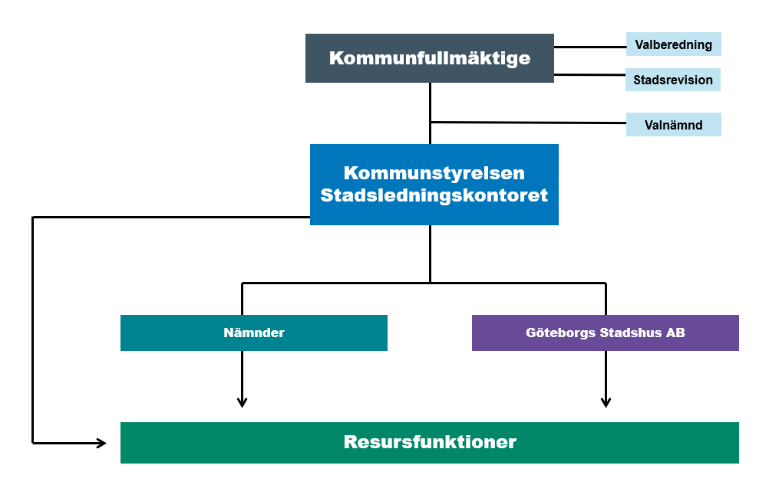

Bild 1: Göteborgs Stads krigsorganisation består av ordinarie nämnders och bolags krigsorganisation och beredskapsplaner samt resursfunktioner.

* Nämnders och styrelsers krigsorganisation, inklusive beredskapsplaner, utgör grunden i stadens krigsorganisation.
* Resursfunktioner är ett komplement som stärker förmågan att koordinera och samarbeta kring åtgärder och lösningar mellan förvaltningar och bolag.

## Krigsorganisationens ledningsorganisation

### **Kommunstyrelsen**

Kommunstyrelsen ansvarar för ledningen av det civila försvaret[4] och fattar övergripande strategiska och ekonomiska inriktningsbeslut.

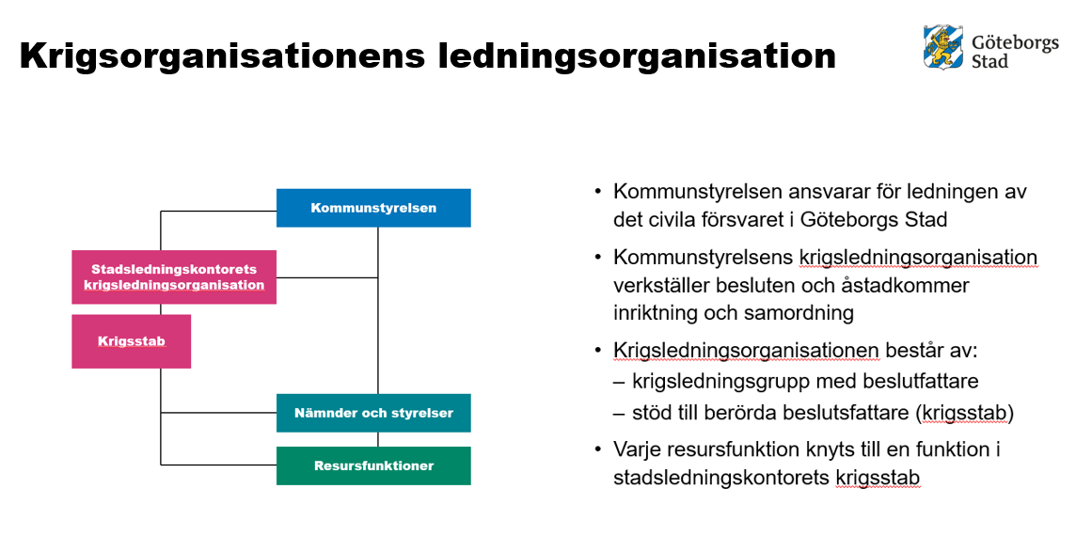

Bild 2: Kommunstyrelsen leder arbetet i stadens krigsorganisation, via stadsledningskontorets krigsledningsorganisation som har stöd i form av en krigsstab.

### Kommunstyrelsens krigsledningsorganisation

Kommunstyrelsens krigsledningsorganisation på stadsledningskontoret verkställer besluten och åstadkommer inriktning och samordning av åtgärder, resurser och kommunikation inom stadens verksamheter och tillsammans med andra aktörer inom det geografiska området.

**Krigsledningsorganisationen ska**:

* ha utsedda beslutfattare med nödvändiga mandat inom ansvarsområdet
* bestå av en krigsledningsgrupp med berörda beslutfattare
* bestå av ett stöd till berörda beslutsfattare (krigsstab) som stödjer och bereder ärenden med syfte att öka kapaciteten till ledning, samverkan och kommunikation
* ha en uthållighet för att kunna lösa sina uppgifter dygnet runt i tre månader[5]

### Stadsledningskontoret krigsstab

Stadsdirektören och krigsledningsorganisationen har ett ledningsstöd i form av en krigsstab till sitt förfogande vars uppdrag är att stödja ledningen för att öka kapaciteten till ledning, samverkan och kommunikation.

Stadsledningskontoret krigsstab organiseras som utgångspunkt i enlighet med den struktur, inklusive funktioner och ansvar, som beskrivs i stadsledningskontorets krisledningsplan[6]. Varje resursfunktion knyts till en funktion i stadsledningskontorets krigsstab. Stabsfunktion deltar i respektive resursfunktion i den utsträckning som krävs för att uppdraget i resursfunktionen ska kunna utföras (se bild 2).

## Resursfunktioner

Resursfunktionerna ansvarar för att ett operativt samarbete över förvaltnings- och bolagsgränser snabbt kommer till stånd vid höjd beredskap och ytterst krig. Syftet är att öka stadens förmåga att hantera omfattande, komplexa och parallella samhällsstörningar till följd av krig. Tabell 1 nedan beskriver ett antal förberedda resursfunktioner.

### Uppdragsbeskrivning

Nämnder och styrelser med uppdrag att leda arbetet i en resursfunktion ska, inom sitt utpekade område, på en operativ nivå ansvara för att samordna, prioritera och fördela stadens resurser i enlighet med övergripande inriktningsbeslut och enligt målen för det civila försvaret samt samhällets skyddsvärden[7]. Konkreta uppdrag till resursfunktionerna då höjd beredskap råder ges av kommunstyrelsen.

**Funktionsansvarig nämnd/styrelse ansvarar för att:**

* Leda arbetet i funktionen och ansvarar för att samordna, prioritera och fördela stadens resurser inom sitt område för att upprätthålla samhällsviktig verksamhet på minst acceptabel nivå.
* Löpande inventera tillgängliga resurser och funktionens förmåga att leverera sitt uppdrag.
* Rapportera till motsvarande funktion i stadsledningskontorets krigsstab.
* Vid behov initiera samarbete med övriga resursfunktioner.

**Nämnder och styrelser som bidrar till arbetet i en eller flera resursfunktioner ska:**

* Aktivt delta i planeringsarbetet och ingå i nödvändiga beslutsforum och/eller stab.
* Utföra lämpliga uppgifter inom ramen för resursfunktionens uppdrag.
* Bidra med relevanta resurser för att lösa resursfunktionens uppdrag.
* Rapportera egen verksamhets lägesbild och tillgängliga resurser till funktionsansvarig nämnd/styrelse.

**Övriga nämnder och styrelser som inte specifikt nämns i de beslutade resursfunktionerna ska:**

* Ha beredskap att omgående börja delta i den stadenövergripande krigsorganisationen och bidra med resurser, efter anmodan från kommunstyrelsens krigsledningsorganisation.

### Beskrivning av resursfunktioner

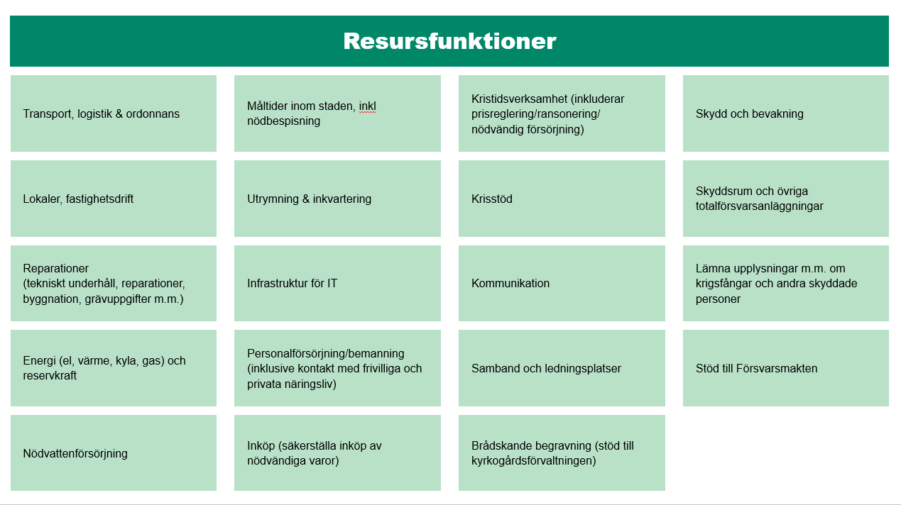

Totalt finns19 förberedda resursfunktioner. Nämnder och styrelser ansvarar för funktionerna. I tabellen nedan anges vilka nämnder och styrelser som leder och deltar i respektive i resursfunktion.

Vid behov kan kommunstyrelsen tillsätta nya resursfunktioner i en situation då höjd beredskap råder. Befintliga resursfunktioner kan också under höjd beredskap, om så krävs, få utökade eller ändrade uppgifter beroende på händelseutvecklingen.

Beskrivningen under varje resursfunktion är exempel på övergripande uppgifter. Vid höjd beredskap kommer uppdragen att tydliggöras av kommunstyrelsen, inom ramen för krigsstabens arbete.

|  |  |  |
| --- | --- | --- |
| Resursfunktioner | Ansvarig nämnd/styrelse | Nämnd och styrelse som deltar |
| Transport, logistik & ordonnans   * Samverka med stadsledningskontorets krigsstab * Leda funktionens arbete enligt övergripande inriktningsbeslut * Fördela och peka ut resurser som kan användas * Organisera det operativa arbetet i funktionens uppdrag * Vid behov samverka med externa aktörer | Göteborgs Stads Leasing AB | Trafiknämnden, park- och naturnämnden, lokalnämnden, idrotts- och föreningsnämnden, Göteborgs Spårvägar AB, Göteborgs Stads Kollektivtrafik AB, Förvaltnings AB Framtiden (inkl dotterbolag), Got Event AB, Göteborgs Stads Parkering AB |
| Lokaler, fastighetsdrift   * Samverka med stadsledningskontorets krigsstab * Leda funktionens arbete enligt övergripande inriktningsbeslut * Fördela och peka ut resurser som kan användas * Organisera det operativa arbetet i funktionens uppdrag * Vid behov samverka med externa aktörer | Lokalnämnden | Fastighetsnämnden, Förvaltnings AB Framtiden (inkl dotterbolag), Älvstranden Utveckling AB, Got Event AB, Göteborgs Stadsteater AB, Liseberg AB, Göteborgs Stads Parkerings AB, idrott- och föreningsnämnden, kulturnämnden, grundskolenämnden, utbildningsnämnden, förskolenämnden |
| Reparationer (tekniskt underhåll, reparationer, byggnation, grävuppgifter, röja mm)   * Samverka med stadsledningskontorets krigsstab * Leda funktionens arbete enligt övergripande inriktningsbeslut * Fördela och peka ut resurser som kan användas * Organisera det operativa arbetet i funktionens uppdrag * Vid behov samverka med externa aktörer | Park- och naturnämnden samt trafiknämnden (marknämnden) | Higab AB, Älvstranden Utveckling AB, Renova AB, Gryaab AB, Grefab AB, Göteborg Energi AB, Förvaltnings AB Framtiden (inkl dotterbolag), Liseberg AB, Got Event AB, Göteborgs Stadsteater AB, Göteborgs Spårvägar AB, Göteborgs Stads Kollektivtrafik AB, lokalnämnden, kretslopp och vattennämnden |
| Energi (el, värme, kyla, gas) och reservkraft   * Samverka med stadsledningskontorets krigsstab * Leda funktionens arbete enligt övergripande inriktningsbeslut * Identifiera vilka verksamheter inom staden samt inom Göteborgs Stads geografiska område som ska prioriteras * Fördela och peka ut resurser som kan användas * Organisera det operativa arbetet i funktionens uppdrag * Vid behov samverka med externa aktörer | Göteborg Energi AB /Göteborg Energi Nät AB | Kretslopp och vattennämnden, nämnden för Intraservice Räddningstjänsten Storgöteborg, Göteborgs Hamn AB, Göteborgs Stads Leasing AB, Gryaab AB, Renova AB |
| Nödvattenförsörjning   * Samverka med stadsledningskontorets krigsstab * Leda funktionens arbete enligt övergripande inriktningsbeslut * Identifiera prioriterade verksamheter inom staden samt Göteborgs Stads geografiska område * Fördela och peka ut resurser som kan användas * Organisera det operativa arbetet i funktionens uppdrag * Vid behov samverka med externa aktörer | Kretslopp och vattennämnden | Nämnder och styrelser som har ansvar enligt Göteborgs Stads riktlinje för nödvattenförsörjning |
| Måltider inom staden, inklusive nödbespisning   * Samverka med stadsledningskontorets krigsstab * Leda funktionens arbete enligt övergripande inriktningsbeslut * Fördela och peka ut resurser som kan användas * Organisera det operativa arbetet i funktionens uppdrag * Vid behov samverka med externa aktörer | Grundskolenämnden | Utbildningsnämnden, förskolenämnden, äldre samt vård- och omsorgsnämnden, nämnden för funktionsstöd, socialnämnderna Hisingen, Nordost, Centrum, Sydväst, miljöförvaltningen, nämnden för inköp och upphandling, Göteborgs Stads Leasing AB |
| Utrymning & inkvartering (inkl. flyktingmottagande)   * Samverka med stadsledningskontorets krigsstab * Leda funktionens arbete enligt övergripande inriktningsbeslut * Fördela och peka ut resurser som kan användas * Organisera det operativa arbetet kring utrymning och mottagande, inklusive samverkan med externa aktörer * Övergripande säkerställa att det finns en organisation som driver mottagningsplatser/ tillfälliga boenden * Samverka med externa aktörer (myndigheter, frivilliga, näringsliv, föreningar mm) | Kommunstyrelsen | *Utpekade nämnder och enligt kommande riktlinje i staden (arbete pågår),* Förvaltnings AB Framtiden (inkl dotterbolag), Boplats Göteborg AB |
| Infrastruktur för IT   * Samverka med stadsledningskontorets krigsstab * Leda funktionens arbete enligt övergripande inriktningsbeslut * Fördela och peka ut resurser som kan användas * Organisera det operativa arbetet i funktionens uppdrag * Vid behov samverka med externa aktörer | Nämnden för Intraservice | Lokalnämnden, byggnadsnämnden, trafiknämnden, fastighetsnämnden kretslopp och vattennämnden, kommunstyrelsen, Göteborg Energi AB/Gothnet AB, Göteborgs Hamn AB |
| Personalförsörjning/bemanning (inklusive kontakt med frivilliga och privata näringsliv)   * Samverka med stadsledningskontorets krigsstab * Leda funktionens arbete enligt övergripande inriktningsbeslut * Fördela personalresurser inom stadens verksamheter * Organisera arbetet kring personalpool eller liknande funktion * Samverka med externa aktörer, exempelvis Arbetsförmedlingen och frivilligorganisationer om personaltillskott * Samverka med näringslivet kring tillfälliga lösningar/samarbeten för att klara målen för det civila försvaret | Kommunstyrelsen | Business Region Göteborg AB, arbetsmarknad och vuxenutbildnings- nämnden, Stadshus AB |
| Inköp (säkerställa inköp av nödvändiga varor)   * Samverka med stadsledningskontorets krigsstab * Leda funktionens arbete enligt övergripande inriktningsbeslut * Organisera arbetet i stadens inköpscentral * Upphandla/köpa in nödvändiga varor * Fördela nödvändiga varor till stadens verksamheter * Samverka med externa aktörer (myndigheter och näringslivet) om gemensamma lösningar | Nämnden för inköp och upphandling | Berörda nämnder och styrelser utifrån varukategorier |
| Kristidsverksamhet (inkluderar prisreglering/ransonering/ nödvändig försörjning)   * Samverka med stadsledningskontorets krigsstab * Utföra arbetsuppgifter i enlighet med kommande statliga direktiv * Leda funktionens arbete enligt övergripande inriktningsbeslut * Peka ut resurser som kan användas i arbetet * Fördela resurser (nödvändig försörjning) inom stadens verksamhet samt inom Göteborgs Stads geografiska område * Organisera det operativa arbetet i funktionens uppdrag * Vid behov samverka med externa aktörer | Kommunstyrelsen | Socialnämnderna Hisingen, Nordost, Centrum, Sydväst, övriga nämnder och styrelser vid behov |
| Krisstöd   * Samverka med stadsledningskontorets krigsstab * Leda funktionens arbete enligt övergripande inriktningsbeslut * Fördela och peka ut resurser som kan användas * Organisera det operativa arbetet i funktionens uppdrag * Samverka med externa aktörer som kan stötta med krisstöd | Socialnämnden Centrum | Socialnämnderna Hisingen, Nordost, Sydväst |
| Kommunikation   * Samverka med stadsledningskontorets krigsstab * Leda funktionens arbete enligt övergripande inriktningsbeslut * Fördela och peka ut resurser som kan användas * Organisera det operativa arbetet i funktionens uppdrag * Vid behov samverka med externa aktörer | Kommunstyrelsen | Göteborg & Co AB, Liseberg AB, Got Event AB, Boplats Göteborg AB, Göteborgs Stadsteater AB, nämnder och styrelser enligt Göteborgs Stads riktlinje för kriskommunikation |
| Samband och ledningsplatser   * Samverka med stadsledningskontorets krigsstab * Leda funktionens arbete enligt övergripande inriktningsbeslut * Vid behov säkerställa tillgång till nödsamband * Samordna och fördela ledningsplatser inom staden * Organisera det operativa arbetet i funktionens uppdrag * Vid behov samverka med externa aktörer | Kommunstyrelsen | Göteborgs Spårvägar AB, Göteborgs Stads Kollektivtrafik AB, Räddningstjänsten Storgöteborg, fastighetsnämnden |
| Skydd och bevakning   * Samverka med stadsledningskontorets krigsstab * Leda funktionens arbete enligt övergripande inriktningsbeslut * Identifiera behov i staden av skydd och bevakning * Fördela och peka ut resurser som kan användas * Organisera det operativa arbetet i funktionens uppdrag * Samverka med andra myndigheter (exempelvis polisen) och vaktbolag | Kommunstyrelsen | Lokalnämnden, nämnden för Intraservice, kretslopp och vattennämnden, Got Event AB, Higab AB, Göteborgs Hamn AB, Göteborg Energi AB, Gryaab AB, Liseberg AB |
| Skyddsrum och övriga totalförsvarsanläggningar   * Samverka med stadsledningskontorets krigsstab * Leda funktionens arbete enligt övergripande inriktningsbeslut * Identifiera behov av underhåll, reparationer, drift * Fördela och peka ut resurser som kan användas * Vid behov organisera hjälp till människor att nå skyddsrum * Organisera det operativa arbetet i funktionens uppdrag * Vid behov samverka med externa aktörer | Fastighetsnämnden | Nämnder och styrelser som äger fastigheter som rymmer skyddsrum, Räddningstjänsten Storgöteborg |
| Lämna upplysningar m.m. om krigsfångar och andra skyddade personer   * Samverka med stadsledningskontorets krigsstab * Leda funktionens arbete enligt övergripande inriktningsbeslut * Fördela och peka ut resurser som kan användas i arbetet (i enlighet med nationella direktiv) * Organisera det operativa arbetet i funktionens uppdrag * Vid behov samverka med externa aktörer | Kommunstyrelsen | Övriga nämnder och styrelser vid behov |
| Brådskande begravning (stöd till kyrkogårdsförvaltningen)   * Samverka med stadsledningskontorets krigsstab * Leda funktionens arbete enligt övergripande inriktningsbeslut * Fördela och peka ut resurser som kan användas (bland annat mark, transport av döda, grävhjälp) * Organisera det operativa arbetet i funktionens uppdrag * Samverka med kyrkogårdsförvaltningen och vid behov andra externa aktörer | Kommunstyrelsen | Fastighetsnämnden, park- och naturnämnden, idrotts- och föreningsnämnden, Got Event AB |
| Stöd till Försvarsmakten   * Samverka med stadsledningskontorets krigsstab * Leda funktionens arbete enligt övergripande inriktningsbeslut * Fördela och peka ut resurser som kan användas för stöd, bland annat gällande mat, vatten, drivmedel, tillfälliga lokaler * Organisera det operativa arbetet i funktionens uppdrag * Samverka med Försvarsmakten om stödbehov samt externa aktörer | Kommunstyrelsen | Nämnder och styrelser identifieras utifrån Försvarsmaktens framställan om stöd |

1. Förordning (2015:1053) om totalförsvar och höjd beredskap
2. Kommunstyrelsen kan fatta beslut om att övergå till krigsorganisation vid skärpt beredskap. Vid högsta beredskap ska kommunen enligt lag övergå till krigsorganisation.
3. Kommunstyrelsen kan fatta beslut om att aktivera vissa resursfunktioner vid skärpt beredskap. Vid högsta beredskap aktiveras samtliga resursfunktioner i och med att staden övergår till krigsorganisation.
4. 3 kap. 2 § Lag (2006:544) om kommuners och regioners åtgärder inför och vid extraordinära händelser i fredstid och höjd beredskap
5. Utgångspunkten för planeringen av totalförsvaret bör vara att under minst tre månader kunna hantera en säkerhetspolitisk kris i Europa och Sveriges närområde som innebär allvarliga störningar i samhällets funktionalitet samt krig under en del av denna tid. Totalförsvaret 2021–2025 (prop. 2020/21:30)
6. Stadsledningskontorets krisledningsplan, bilaga 2 stadsledningskontorets krisledningsstab.
7. Gemensamma grunder för samverkan och ledning vid samhällsstörningar, MSB777